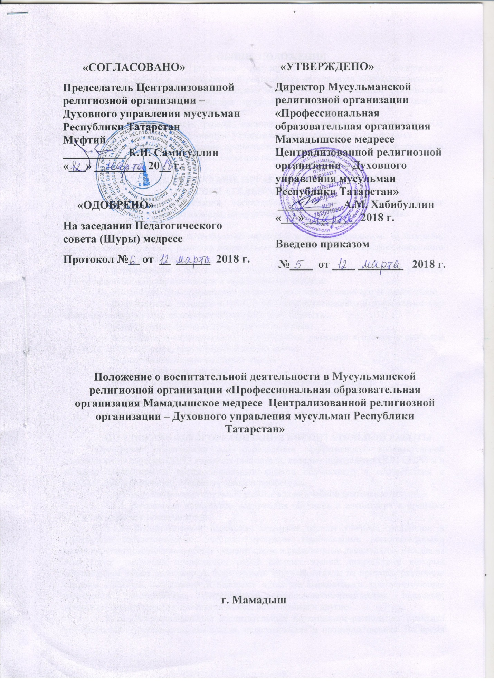

I. ОБЩИЕ ПОЛОЖЕНИЯ
1.1. Настоящее Положение регулирует организацию и содержание воспитательной работы в Мусульманской религиозной организации «Профессиональная образовательная организация Мамадышское медресе Централизованной религиозной организации - Духовного управления мусульман Республики Татарстан» (далее - Медресе).
1.2. Воспитательная работа организована в соответствии законом «Об образовании в Российской Федерации», Уставом Медресе, настоящим Положением.
1.3. Настоящее Положение принимается на заседании Шуры (Педагогическом совете). Изменения и дополнения в положение вносятся в том же порядке.

II. ЦЕЛИ И ЗАДАЧИ, ОРГАНИЗАЦИОННЫЕ ФОРМЫ ВОСПИТАТЕЛЬНОЙ РАБОТЫ
2.1. Целью организации воспитательной работы в Медресе является формирование человека и гражданина, интегрированного в современное общество.
2.2. Задачи:
- удовлетворение потребностей личности в интеллектуальном, культурном, нравственном и духовном развитии посредством получения среднего профессионального религиозного образования;
- формирование у обучающихся гражданской позиции и трудолюбия, развития ответственности, самостоятельности и творческой активности;
- обеспечение самоопределения личности, создание условий для её реализации;
- формирование человека и гражданина, интегрированного в современное ему общество и нацеленного на совершенствование этого общества;
- формирование духовно-нравственной личности;
- воспитание гражданственности, трудолюбия, уважения к правам и свободам человека, любви к Родине, окружающей природе, семье;
- формирование здорового образа жизни.
2.3.Организационные формы
Организационными формами воспитательной работы являются:
- творческие объединения: конкурсы, диспуты, дискуссии;
- внеаудиторные мероприятия.

III. СОДЕРЖАНИЕ И ОРГАНИЗАЦИЯ ВОСПИТАТЕЛЬНОЙ РАБОТЫ
Основными ориентирами для определения эффективности воспитательной деятельности в системе СПРО являются показатели, которые определены ООП СПРО и в области личностных и профессиональных качеств обучающего в соответствии с требованиями государства, общества, семьи и профессии.
3.1. Содержание воспитательной работы в ходе учебной деятельности:
3.1.1. Основными носителями содержания обучения и воспитания в процессе обучения являются преподаватели.
3.1.2. Воспитательный потенциал содержат группы учебных дисциплин и содержание соответствующих учебных программ. Наибольшими воспитательными возможностями располагают общие гуманитарные и религиозные дисциплины. Каждая из этих групп дисциплин представляет собой систему знаний, посредством которых обучающиеся имеют возможность формировать научные взгляды на природу, различные стороны общества, государства и человека, а так же вырабатывать соответствующие отношения: экологические, политические, социально-экономические, правовые, психолого-педагогические, гуманистические, религиозные и другие.
3.1.3. Профессиональным воспитательным потенциалом располагает практика обучающихся - учебно-ознакомительная, педагогическая и производственная. Во время практики обучающиеся вырабатывают профессиональные умения и навыки, что представляет для них профессиональный интерес и ценность.
3.1.4. Развитию познавательных и практических интересов, способностей, ценностных ориентаций и научных взглядов, а так же творческой активности и нравственности способствует учебно-исследовательская деятельность.

IV. НАПРАВЛЕНИЯ ВОСПИТАТЕЛЬНОЙ РАБОТЫ

С ОБУЩАЮЩИМИСЯ
4.1. Проведение культурно-массовых, религиозно-просветительских мероприятий.
4.2. Организация гражданского и патриотического воспитания обучающихся.
4.3. Организация работы по недопущению участия в религиозных течениях нетрадиционного направления среди обучающихся.
4.4. Изучение проблем обучающихся и организация психологической поддержки, консультационной помощи.
4.5. Организация научно-исследовательской работы обучающихся во внеучебное время.
4.6. Проведение мероприятий по укреплению и поддержке молодой семьи.
4.7. Пропаганда здорового образа жизни.
4.8. Информационное обеспечение обучающихся.
4.9. Создание системы морального и материального стимулирования преподавателей и обучающихся, активно участвующих в организации внеучебной работы.

V. ОРГАНИЗАЦИЯ ВОСПИТАТЕЛЬНОЙ РАБОТЫ С ОБУЩАЮЩИМИСЯ
5.1. Воспитательная работа в Медресе реализуется на двух уровнях: на уровне Медресе в целом, на уровне групп.
    - На уровне Медресе:
Координацию воспитательной работы в Медресе осуществляет заместитель директора по воспитательной работе.
Для координации работы в конкретных направлениях в Медресе могут быть созданы советы или комиссии по воспитательной работе с обучающимися.
5.1.2. Организацию воспитательной работы с учебной группой осуществляет назначаемый приказом директора классный руководитель. Основными направлениями работы классного руководителя являются:
- знакомство обучающихся с организацией учебного процесса, с законом «Об образовании в Российской Федерации», Уставом, Правилами внутреннего распорядка;
- направление усилий на создание организованного сплоченного коллектива в группе, проведение работы по формированию актива группы;
- помощь в адаптации обучающихся к новой системе обучения, ориентации в правах и обязанностях, культурному совершенствованию, налаживанию доброжелательных отношений между преподавателями и обучающимися;
- оказание помощи активу группы в организационной работе, содействие привлечению обучающихся к научно-исследовательской работе обучающихся;
- информирование заместителя директора по учебной работе об учебных делах в группе, о запросах, нуждах и настроениях обучающихся.

VI. УПРАВЛЕНИЕ ПРОЦЕССОМ ВОСПИТАНИЯ. КРИТЕРИИ ОЦЕНКИ ВОСПИТАНИЯ
6.1 .В управлении процессом воспитания участвует администрация Медресе, преподаватели, специалисты, в целом коллектив Медресе.
6.2. Предметом управления администрации является педагогический коллектив и коллектив обучающихся. Предметом управления преподавателей — обучение обучающихся учебной дисциплине.
6.3. Этапами управления являются:
- постановка цели и ее мотивирование;
- планирование работы;
- организация деятельности;
- контроль;
- оценка и корректировка хода и результатов работы.
6.4.Оценка результатов воспитательной работы осуществляется в сравнении за предыдущий период, по следующим критериям:
- успеваемость;
- посещаемость;
- уровень развития и характер вне учебной воспитательной работы в группе;
- характер межличностных отношений.

